Наличие публикаций в специализированных педагогических изданиях,
размещение авторских материалов в сети Интернет
Сайты

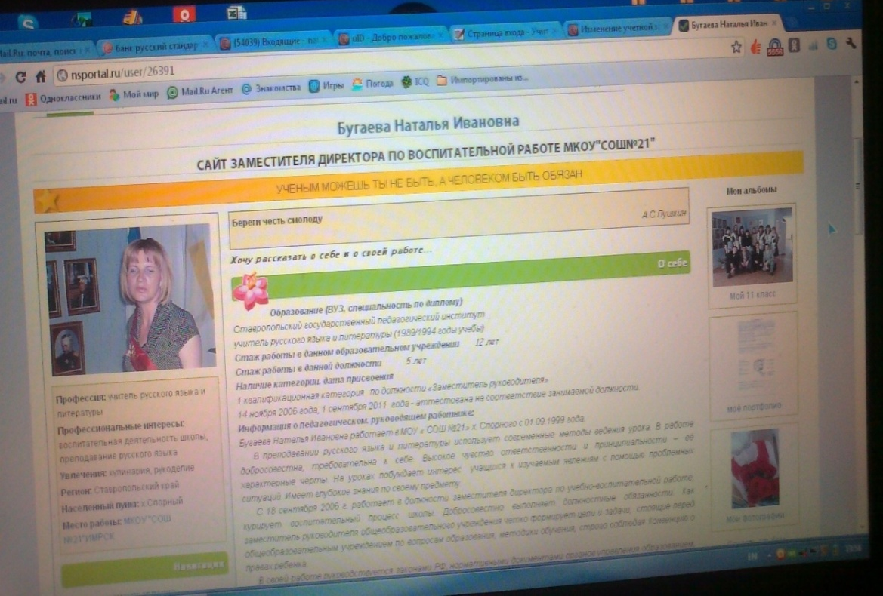
nsportal.ru/user/26391
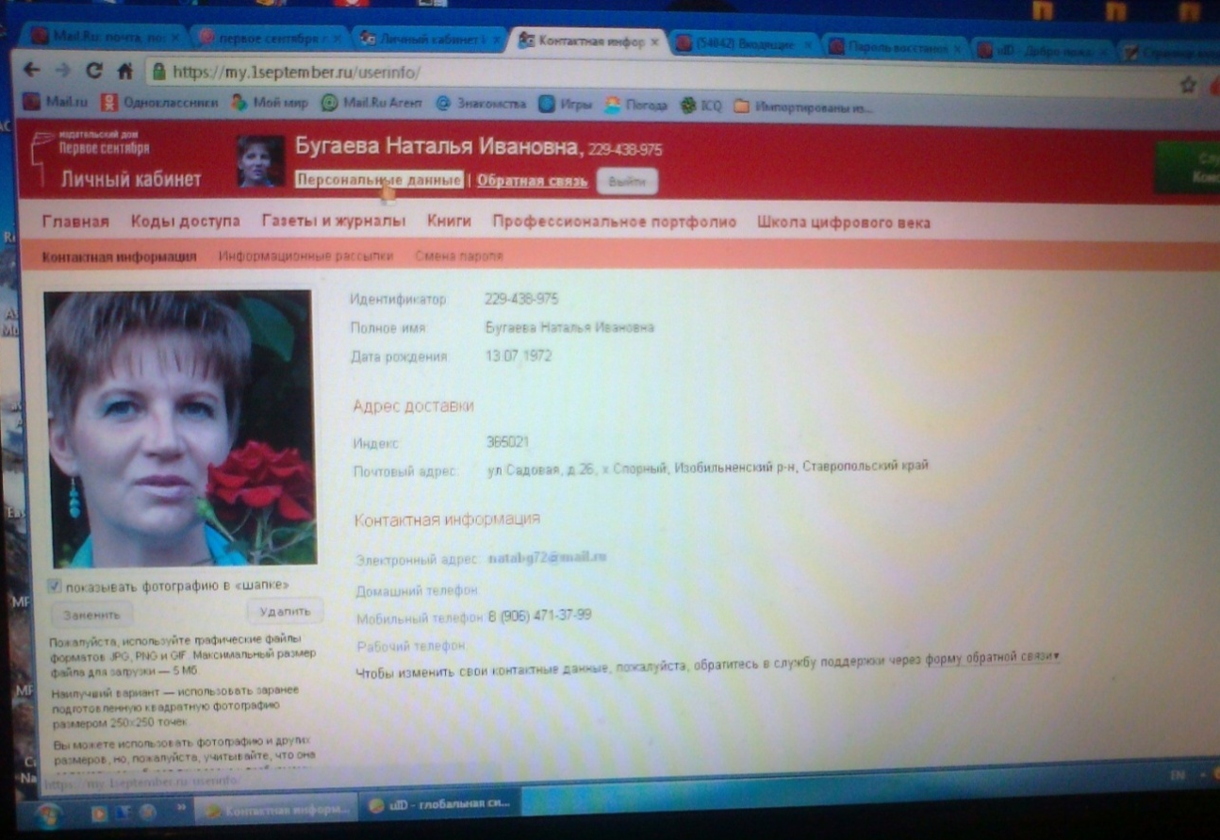

https//my/1september.ru/userinfo/
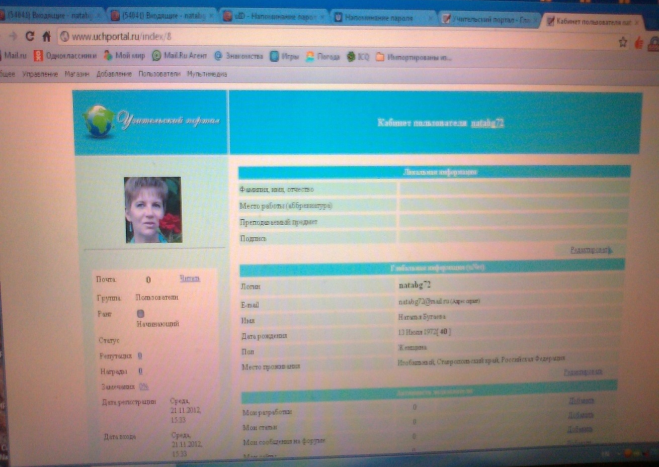
www/uchportal.ru/index/8
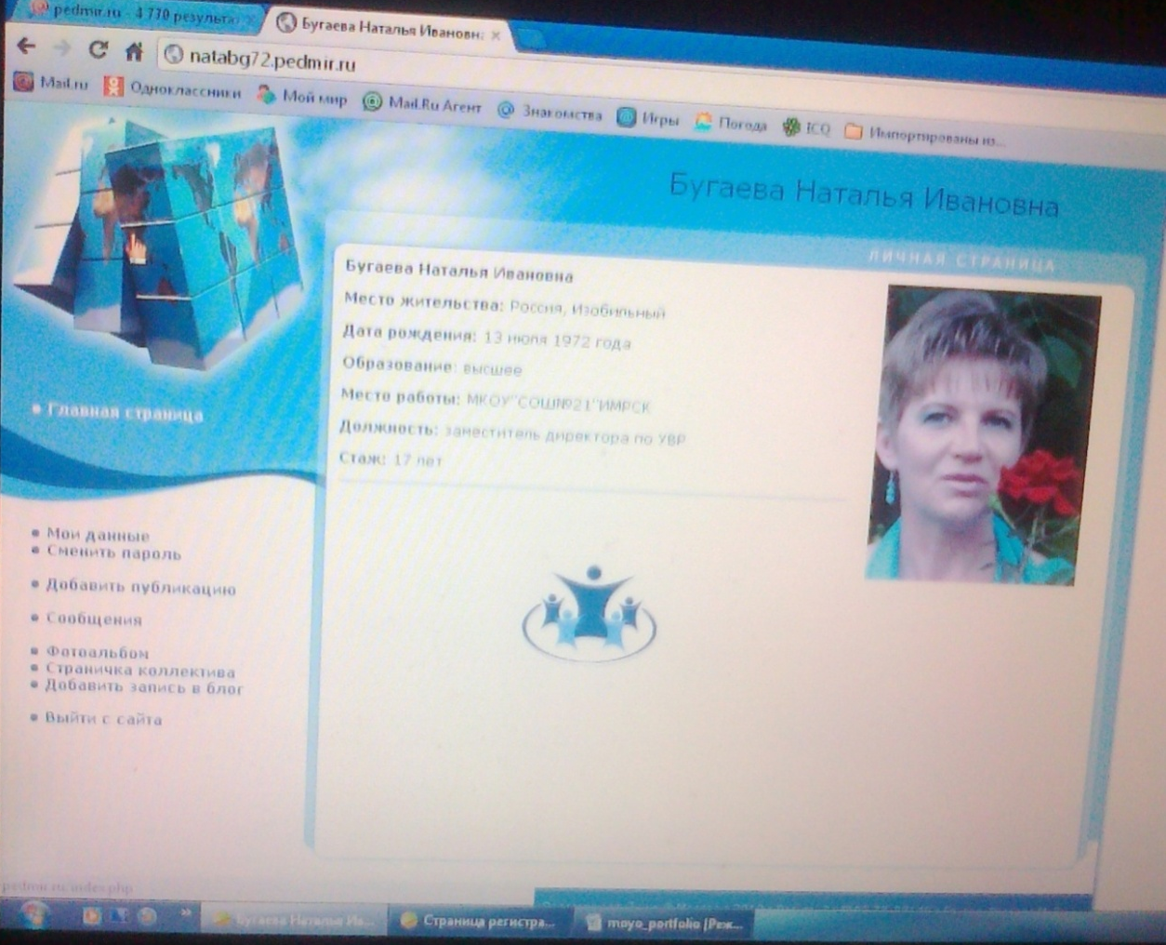

natabg72/pedmir.ru
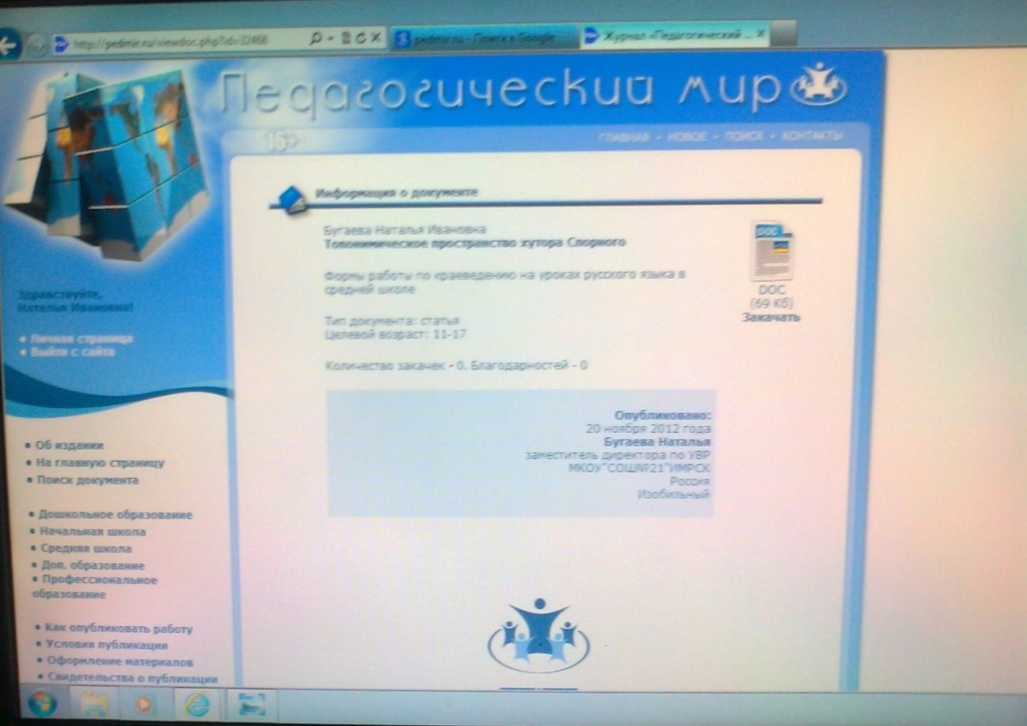

natabg72/pedmir.ru

